Aan de leden van de gemeenteraad van Amsterdam Amsterdam, <datum>

Betreft Zienswijze ontwerp-Programma Windenergie Amsterdam en/of PlanMER

Geachte gemeenteraad,

Tot mijn verbijstering heb ik kennisgenomen van passages uit het Programma Windenergie (PWA) over de interpretatie van het rapport Sociale aspecten zoekgebieden Programma Windenergie Amsterdam voor wat betreft de wijken Gein 3 en 4. Als bewoner van Gein 3 voel ik mij beledigd.

In de PWA, bladzijde 34 staat:
Weesperkarspel (5B)
Een solitaire windturbine in dit zoekgebied (met een tiphoogte van maximaal 212m, overeenkomend met
een opwekvermogen van 5,6MW) op de grens met de gemeente De Ronde Venen ligt op aanzienlijke afstand van woningen.
Aanzienlijke afstand? Op 380 meter afstand van de locatie ligt de grens van de buitenste rijen woningen van Gein 3; ‘aanzienlijke afstand‘ is een misleidende, onware en tendentieuze opmerking van de gemeente. Onder ‘aanzienlijk’ versta ik tenminste het dubbele aantal meters.
Het onderzoek naar sociale aspecten geeft een meer wisselend beeld. De wijken Gein 3 en 4 scoren bovengemiddeld op sociale aspecten, maar in Weesperkarspel bevindt zich wel een sociaaleconomisch kwetsbare buurt.
Dit suggereert dat het in de wijken Gein 3 en 4 sociaal gezien prima gaat en dat de bewoners extra overlast van een windturbine best aankunnen! Dat de wijken laagbouwwoningen hebben klopt en dat voelt inderdaad rustiger en ruimtelijker.
Dit is ook een misleidende en tendentieuze opmerking van de gemeente. In de eerste plaats heeft dit niets met geluidsoverlast te maken (het tegenovergestelde geldt eerder: in een rustige en ruimtelijke buurt is een extreem hoge windturbine juist extra storend).
Weesperkarspel een sociaaleconomisch kwetsbare buurt? Weesperkarspel bestaat niet meer want het is een oude gebiedsbenaming voor onder meer Gein 3 en 4! Bedoeld wordt Gaasperdam!

In het onderzoek Sociale aspecten zoekgebieden Programma Windenergie Amsterdam waar naar de gemeente verwijst staat heel wat anders over Zuidoost op bladzijde 18 en 19:
Sociaal-economische situatie
Zuidoost is één van de stadsdelen met de meeste kwetsbare groepen. Deze groepen zijn vaak geclusterd woonachtig door het stadsdeel. Er is vaak sprake van een opeenstapeling van problematiek die verder gaat dan sociaal-economische situatie (gezondheid, onderwijs, veiligheid, armoede). Uit onderzoek blijkt ook dat mensen die naar Zuidoost verhuizen vaker dan gemiddeld in de laagste klasse vallen6. In het OER bij de Omgevingsvisie werd deze trend ‘suburbanisatie van de armoede’ genoemd7. Door de clustering van kwetsbare groepen, groeit ook de cumulatie van problematiek in het stadsdeel.
Ervaren woonomgeving
Zuidoost is een divers stadsdeel, waarbij veel onderling verschil bestaat tussen de buurten. De leefomgeving is hier bepalend voor: de K-buurt en H-buurt hebben een vrij specifiek belevingsbeeld (met flats en grote groene open ruimten), terwijl Gaasperdam, waar zoekgebieden Gaasperplas en Waternetlocatie liggen, bijvoorbeeld meer laagbouw of portiekwoningen kent. De laatstgenoemde opzet wordt als rustiger en ruimtelijker ervaren. Richting de locaties aan de A2 wordt het beeld meer gedomineerd door bedrijventerreinen en kantoren. Hiernaast zijn de zoekgebieden knooppunt Holendrecht en Amstel III gelegen.
Leefsituatie
Gerelateerd aan de piramide van Maslow8 scoren veel bewoners van Zuidoost laag: dat wil zeggen dat primaire behoeften als eten, drinken (armoede) en zekerheid (werkzekerheid, gezondheid) niet altijd vanzelfsprekend zijn. Tegelijkertijd is er een sterk netwerk van onderlinge sociale zorg, wat van buitenaf moeilijk zichtbaar is.
Buurten binnen Zuidoost scoren slecht op thema’s als eenzaamheid en gezondheid. Hier speelt opnieuw een cumulatie van problemen: naast financiële problemen spelen vaak ook gezondheid, stress en andere lichamelijke klachten. Dit kan doorsijpelen naar volgende generaties, doordat kinderen opgroeien in omstandigheden waar essentiële behoeften ontbreken. Hierdoor dreigt een vicieuze cirkel. Ongezonde leefsituaties zijn daardoor een vrij hardnekkig probleem in Zuidoost. Binnen het stadsdeel manifesteert zich veel onzichtbare armoede. Door het ontbreken van een goed toekomstperspectief, het niet altijd machtig zijn van de taal en het relatief hoge niveau van laaggeletterdheid zijn groepen binnen Zuidoost ook nog eens relatief lastig te bereiken.
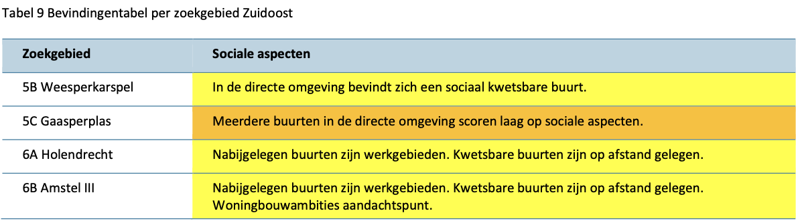

Gein 3 en 4 is laagbouw maar armoede speelt ook in deze buurten een rol van betekenis. Ook is er sprake van vergrijzing.
Ook op het gebied van ecologie en landschap is de impact beperkter dan in diverse andere gebieden.
Gein 3 en 4 liggen aan de Gaasperplas en de Gaasperzoom, NNN-gebied en dus zou de impact op ecologie en landschap beperkter zijn dan in andere gebieden?
In de Gaasperzoom, ongeveer op de locatie van de windturbine is pas een slapende vos gezien, in de Gaasperzoom komen bijzondere dieren en planten voor. Ook zijn in de Gaasperzoom groene buurtinitiatieven gerealiseerd in samenwerking met Groengebied Amstelland en de gemeente.
Vanwege de, in vergelijking met andere gebieden, beperktere nadelige milieugevolgen is dit gebied aan gewezen als mogelijke locatie voor plaatsing van een solitaire windturbine. Mogelijk kan een cluster van twee windturbines gevormd worden met een turbine aan de zuidoostelijke rand van gebied Gaasperplas.
Om dan te concluderen dat de locatie geschikt is vind ik beledigend. De sterke indruk wordt gewekt dat vanuit de windambitie van de gemeente naarstig is gezocht naar locatieplekken en dat natuur en overlast van omwonenden en parkbezoekers er voor de gemeente niet toe doen, zelfs niet als alle windturbines die de gemeente niet in de haven zegt te kunnen plaatsen dus in Zuidoost moeten komen!
Ook de combinatie met een locatie op de oostoever van de Gaasperplas versterkt mijn vermoeden: voor de gemeente gaat windenergie boven alles, dus zeker boven het belang van de natuur en de zorgplicht voor inwoners. Voor de initiatiefnemer is dit het meest rendabele windproject in Amsterdam! En het Programma Windenergie Amsterdam is daartoe een ‘ondersteunende’, maar feitelijk onjuiste onderbouwing gegeven.
Juist Amsterdam dient zorgvuldig om te gaan met de grote parken en natuurgebieden omdat die voor steeds meer Amsterdammer van groot belang zijn. Van de gemeente mag bescherming van inwoners worden verwacht, in het bijzonder als het om inwoners in kwetsbare wijken gaat.
Er is maar één advies denkbaar: verwerp de locaties Weesperkarspel/Gein en Gaasperplas en realiseer de ambitie binnen de mogelijkheden van het havengebied. Het is denkbaar dat in overleg met Schiphol ruimere tiphoogte-normen binnen het havengebied mogelijk zijn; dat is toch ook gelukt bij de Noorder IJplas!
<naam>

